

Elenco Stati senza intese di voto
Altri link utili | Torna alla pagina precedente | Torna all'indice guide dei Servizi Demografici | DAIT
Questo programma vi permette di compilare l'elenco degli stati con i quali la Repubblica Italiana non ha siglato intese per le operazioni di voto dall'estero: l'elenco degli stati è suscettibile di modifiche da parte del Ministero dell'Interno pertanto consultate il DAIT e controllate la tabella ad ogni consultazione.

Accesso al programma
Accedete al programma attraverso questo percorso:
150. Servizi Demografici - 20. Elettorale - 60. Tabelle - 40. Tabelle per elezioni - 40. Elenco stati senza possibilità di voto estero per gli AIRE

Inserimento e controllo degli stati
se avete già inserito in consultazioni precedenti degli stati, controllate se l'elenco è variato, nel caso non lo fosse procedete con le altre operazioni preliminari come spiegato nella pagina precedente. Invece, se l'elenco è variato avrete due situazioni possibili di seguito spiegate:

Aggiungere uno stato
Per aggiungere uno stato cliccate su NUOVO [1] a destra della videata e successivamente sulla lente [2] per richiamare la nazione da inserire; cercatela digitando il nome nel campo descrizione [3] e fate doppio click per selezionarla[4]. Infine cliccate a destra su AGGIUNGI per inserirla nell'elenco.[5]
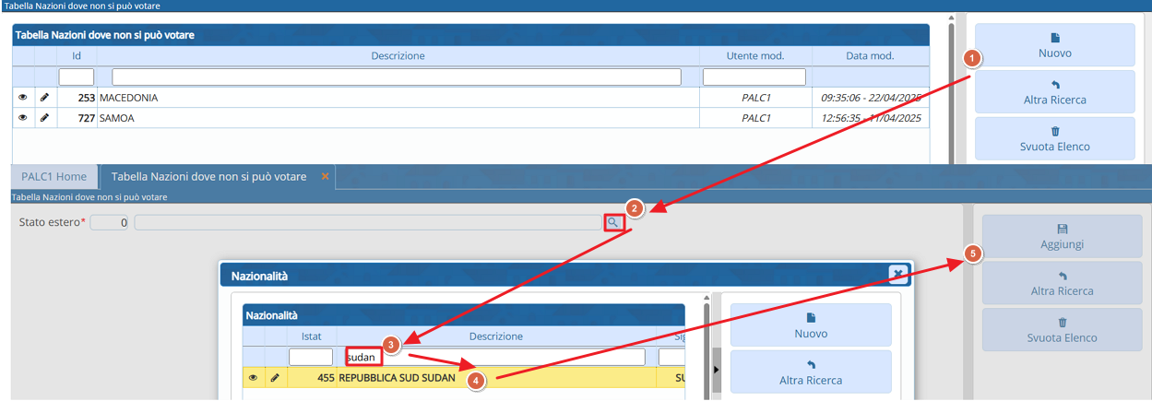

Eliminare uno stato
Per eliminare uno stato dovete essere sulla videata che elenca tutti gli stati già inseriti; poi, selezionate quello da eliminare con un click [1](diventa giallo) e spostandovi verso il basso cliccate sul pulsante di elimina riga [2] (cestino). Infine, confermate[3]:
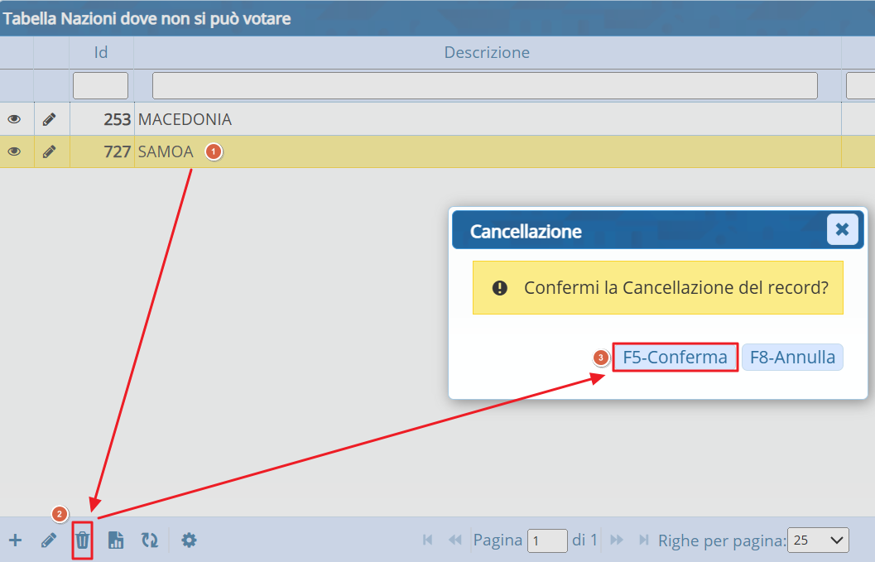

Svuota Elenco
Il pulsante svuota elenco cancella tutti gli stati inseriti, usatelo con cautela per evitare di doverli inserire nuovamente a mano.

